Министерство цифрового развития государственного управления, информационных технологий и связи Республики Татарстан Государственное автономное профессиональное образовательное учреждение «Международный центр компетенций – Казанский техникум информационных технологий и связи»

Курсовой проект выполнен
и защищена с оценкой
Руководитель КП
« » 20 г

КУРСОВОЙ ПРОЕКТ
по МДК 01.01 Разработка программных модулей
на тему: Разработка и проектирование мобильного приложения для пар «Deeply».

Руководитель А.В. Фролов
подпись, дата
Исполнитель,
студент группы 320 И.И. Фазлиахметов ИСиП(П) подпись, дата

Казань, 2026

СОДЕРЖАНИЕ
ВВЕДЕНИЕ 3
1 ПРОЕКТИРОВАНИЕ ПРОГРАММНОГО ПРОДУКТА 5
1.1 Диаграмма USE CASE 5
2 ОБОСНОВАНИЕ ВЫБОРА ЯЗЫКА ПРОГРАММИРОВАНИЯ 7
2.1 Обоснование выбора системы управления базами данных 7
2.2 Обоснование выбора языка программирования 8
3 РЕАЛИЗАЦИЯ ПРОЕКТА 9
3.1 Разработка backend-части на ASP.NET Core 9
3.2 Разработка клиентской части приложения 10
3.3 Real-time взаимодействие через SignalR 12
4 РУКОВОДСТВО ПОЛЬЗОВАТЕЛЯ 14
4.1 Подготовка к использованию 14
4.2 Использование программы 15
5 ТЕСТИРОВАНИЕ 22
5.1 Тестирование методом чёрного ящика 22
5.2 Тестирование методом белого ящика 23
ЗАКЛЮЧЕНИЕ 24
СПИСОК ИСПОЛЬЗОВАННОЙ ЛИТЕРАТУРЫ 26
ПРИЛОЖЕНИЕ А 27
ПРИЛОЖЕНИЕ Б 29
ПРИЛОЖЕНИЕ В 31

ВВЕДЕНИЕ
В условиях стремительного развития цифровых технологий особую актуальность приобретают мобильные приложения, направленные не только на решение повседневных задач, но и на улучшение качества межличностных отношений. Современные пары всё чаще сталкиваются с проблемами коммуникации, недостатком внимания и эмоциональной дистанцией, вызванными высоким темпом жизни и цифровой перегрузкой.
Мобильное приложение «Deeply» представляет собой инструмент для укрепления отношений между партнёрами. Оно направлено на развитие эмоциональной близости, улучшение коммуникации и формирование совместных привычек через регулярные активности, такие как вопросы дня, чек-ины, совместные цели и воспоминания.
Целью данного курсового проекта является разработка и проектирование мобильного приложения для пар с использованием современных технологий, обеспечивающего безопасное и удобное взаимодействие пользователей.
Задачи работы:
1) провести анализ предметной области и обосновать выбор технологий;
2) разработать архитектуру приложения и спроектировать структуру базы данных;
3) реализовать RESTful API на платформе ASP.NET Core 8;
4) создать интерактивный пользовательский интерфейс на Flutter;
5) обеспечить аутентификацию пользователей с использованием JWT-токенов;
6) реализовать механизм реального времени через технологию SignalR;
7) провести тестирование разработанного приложения.
Практическая значимость данной работы заключается в разработке готового к использованию мобильного приложения, направленного на улучшение качества отношений между партнёрами.
Для реализации проекта были выбраны следующие технологии: ASP.NET Core 8 в качестве фреймворка для разработки серверной части, Flutter — для клиентской, PostgreSQL — в роли реляционной базы данных, SignalR — для обмена сообщениями в реальном времени, Hangfire — для выполнения фоновых задач и обработки отложенных событий а также JSON Web Tokens (JWT) — для аутентификации и авторизации.

1 ПРОЕКТИРОВАНИЕ ПРОГРАММНОГО ПРОДУКТА

1.1 Диаграмма USE CASE
Диаграмма вариантов использования (Use Case Diagram) — это UML-диаграмма, описывающая функциональные требования системы с точки зрения взаимодействия пользователей (акторов) с системой. Она позволяет наглядно представить, какие операции доступны каждому типу пользователей.
В системе «Deeply» выделены следующие акторы:
– Пользователь — зарегистрированный пользователь приложения, состоящий в паре или находящийся в процессе её создания;
– Партнёр — второй пользователь в паре, взаимодействующий с первым пользователем в рамках системы.
Варианты использования для Пользователя:
– регистрация и авторизация в системе;
– создание пары или подключение к партнёру по приглашению;
– отправка и получение сообщений в приватном чате;
– добавление фото, видео и текстовых записей в ленту воспоминаний;
– просмотр и управление записями в ленте воспоминаний;
– получение уведомлений о событиях и действиях партнёра;
– создание и открытие капсул времени;
– добавление точек на карте (Love Map);
– просмотр статуса сообщений (прочитано/не прочитано);
– создание и выполнение задач (To-do для двоих);
– прохождение теста на тип привязанности и получение рекомендаций.
– отвечать на анонимные сообщения в отдельных диалогах.
Варианты использования для Партнёра включают аналогичный набор функций, при этом взаимодействие между пользователями осуществляется в рамках одной пары, что обеспечивает совместную работу с данными и синхронизацию действий.

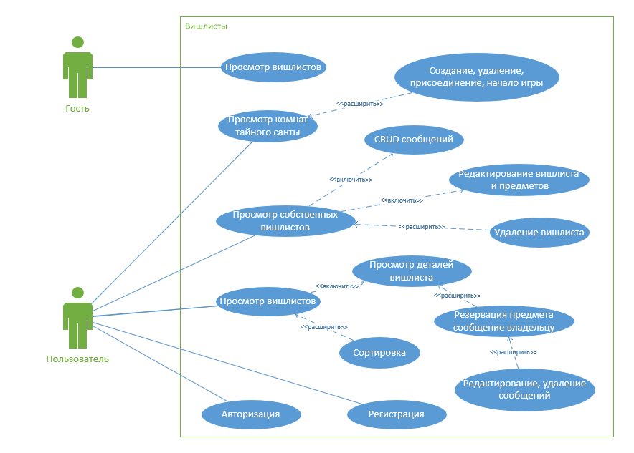
Рисунок 1.1 – Диаграмма USE CASE приложения «Deeply»
Диаграмма вариантов использования наглядно демонстрирует особенности взаимодействия пользователей внутри системы «Deeply» и разграничение доступа к функционалу. Пользователь получает базовый доступ к приложению после регистрации и авторизации, однако полноценное использование всех возможностей становится доступным только после создания пары или подключения к партнёру. Пользователь, не состоящий в паре, может выполнять ограниченный набор действий, таких как регистрация, настройка профиля и приглашение партнёра. После объединения в пару пользователям становится доступен полный функционал приложения: приватный чат, совместный календарь, трекер настроения, вопросы дня, чек-ины, челленджи и другие совместные активности.

2 ОБОСНОВАНИЕ ВЫБОРА ЯЗЫКА ПРОГРАММИРОВАНИЯ

2.1 Обоснование выбора системы управления базами данных
При разработке мобильного приложения «Deeply» необходимо было выбрать систему управления базами данных, отвечающую следующим требованиям: поддержка реляционной модели данных, надёжность транзакций, высокая производительность при работе с пользовательскими данными, совместимость с Entity Framework Core, а также возможность бесплатного использования в коммерческих проектах.
По результатам сравнения для разработки приложения «Deeply» была выбрана PostgreSQL. Основные преимущества данной СУБД:
– полная поддержка ACID-транзакций, что критически важно при одновременном резервировании подарков несколькими пользователями — механизм блокировок и изоляции уровней транзакций позволяет избежать состояния гонки и двойного бронирования;
– нативная поддержка Entity Framework Core — ORM-фреймворка, используемого в ASP.NET Core-проектах; провайдер Npgsql.EntityFrameworkCore.PostgreSQL обеспечивает полноценную интеграцию и поддержку специфичных для PostgreSQL типов данных непосредственно через LINQ-запросы;
– возможность хранить JSON-данные в полях типа jsonb, что обеспечивает гибкость схемы при работе с динамически изменяемыми атрибутами объектов, такими как дополнительные характеристики подарков или пользовательские настройки;
– бесплатное распространение под лицензией PostgreSQL License, которая является свободной и не накладывает ограничений на использование в коммерческих проектах любого масштаба;
– высокая надёжность и активное сообщество разработчиков, обеспечивающее регулярные обновления, оперативное закрытие уязвимостей и обширную документацию.

2.2 Обоснование выбора языка программирования
Для разработки серверной части приложения был выбран язык C# с фреймворком ASP.NET Core 8. Данное сочетание обеспечивает следующие преимущества:
– строгая статическая типизация — снижает количество ошибок времени выполнения, облегчает рефакторинг и поддержку кода;
– ASP.NET Core 8 — кроссплатформенный высокопроизводительный фреймворк, поддерживающий операционные системы Windows, Linux и macOS;
– встроенная поддержка Dependency Injection, middleware pipeline, JWT-аутентификации и Swagger-документации;
– Entity Framework Core — интуитивный ORM с поддержкой Code-First миграций, LINQ-запросов и PostgreSQL-провайдера Npgsql;
– SignalR — библиотека, входящая в состав ASP.NET Core, для организации двусторонней real-time коммуникации через WebSockets.
– Hangfire — библиотека для выполнения фоновых задач, используемая для обработки отложенных событий, таких как отправка уведомлений, напоминания и открытие капсул времени.
Для разработки клиентской части приложения был выбран фреймворк Flutter, позволяющий создавать кроссплатформенные мобильные приложения для iOS и Android с использованием единой кодовой базы.
– высокая скорость разработки за счёт единого кода для нескольких платформ;
– производительный рендеринг интерфейса благодаря собственному графическому движку;
– гибкая и адаптивная система построения пользовательского интерфейса;
– активное сообщество и поддержка со стороны компании Google.

3 РЕАЛИЗАЦИЯ ПРОЕКТА

3.1 Разработка backend-части на ASP.NET Core
Серверная часть приложения разработана в виде RESTful Web API на платформе ASP.NET Core 8. Архитектура backend следует паттерну «Сервисный слой» (Service Layer): контроллеры принимают HTTP-запросы и делегируют бизнес-логику сервисам; сервисы взаимодействуют с базой данных через контекст Entity Framework Core.
Структура проекта DeeplyApi:
– Controllers/ — HTTP-контроллеры (AuthController, ChatController, CouplesController, FeaturesController);
– Services/ — сервисы бизнес-логики (AuthService, ChatService, CoupleService, FeatureService);
– Interfaces/ — интерфейсы сервисов для Dependency Injection;
– Models/ — сущности базы данных (User, Couple, Gender, SecretMessage);
– Requests/ — объекты запросов и ответов (Response.cs, Request.cs);
– Hubs/ — Signal R Hub (ChatHub.cs);
– Connection/ — контекст Entity Framework Core (AppDbContext.cs);
– Migrations/ — автоматически сгенерированные миграции EF Core;
– JWT/ JwtService.cs — работа с токенами
Основные API-эндпоинты приложения показаны на рисунке 3.1.

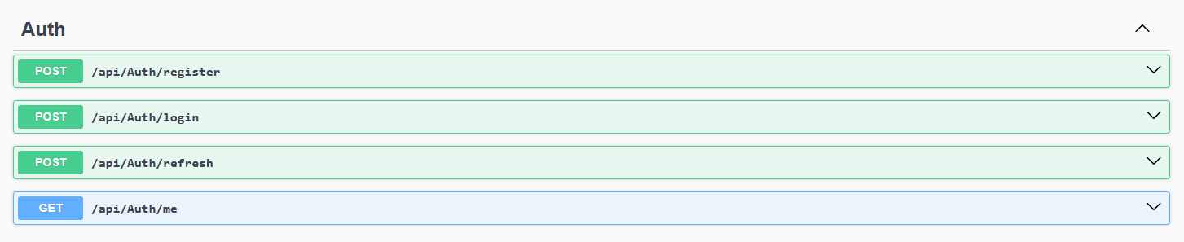
Рисунок 3.1 – основные API-эндпоинты

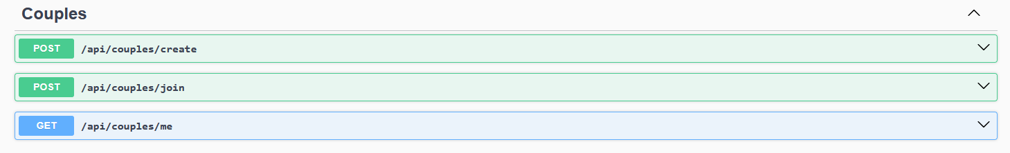
Рисунок 3.2 – API-эндпоинты модуля пар
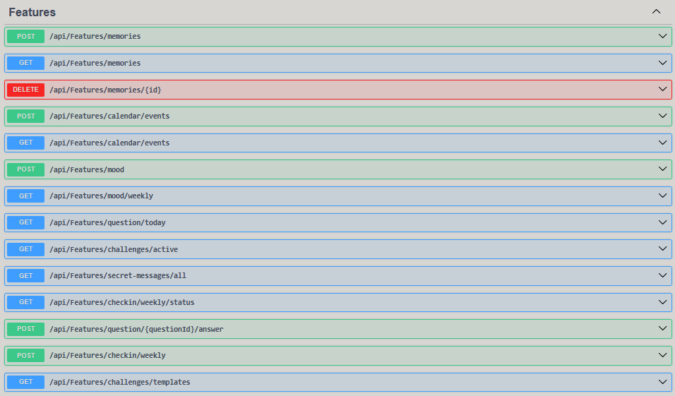
Рисунок 3.3 – API-эндпоинты модуля функциональностей
Аутентификация пользователей реализована с применением JSON Web Tokens (JWT). При успешном входе сервер генерирует токен, подписанный секретным ключом, содержащий идентификатор пользователя (UserId) и имя (Username) в виде claims. Клиент сохраняет токен в SessionStorage и передаёт его в заголовке Authorization каждого защищённого запроса.

3.2 Разработка клиентской части приложения
Клиентская часть приложения «Deeply» реализована с использованием фреймворка Flutter — инструмента для разработки кроссплатформенных мобильных приложений для iOS и Android. Архитектура клиентской части построена с разделением на экраны (Screens), виджеты интерфейса (Widgets) и сервисы для работы с API.

Проект DeeplyMobileApp включает следующие страницы, показанные на рисунке 3.4.

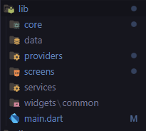
Рисунок 3.4 – Страницы проекта
Структура клиентской части приложения организована по функциональным модулям и включает экраны (Screens), переиспользуемые виджеты (Widgets) и сервисы для работы с API. Основные элементы интерфейса реализованы в виде отдельных компонентов, обеспечивающих единый стиль и удобную навигацию по приложению.
В приложении используются общие компоненты интерфейса, такие как навигационная панель, экранные контейнеры и переиспользуемые UI-элементы (карточки, кнопки, формы ввода), которые применяются на различных экранах приложения. Навигация между экранами осуществляется с помощью встроенного механизма Navigator, что обеспечивает плавный переход и сохранение состояния.
Для управления состоянием приложения используется библиотека Riverpod, позволяющая централизованно управлять данными и бизнес-логикой, а также минимизировать связность между компонентами интерфейса.
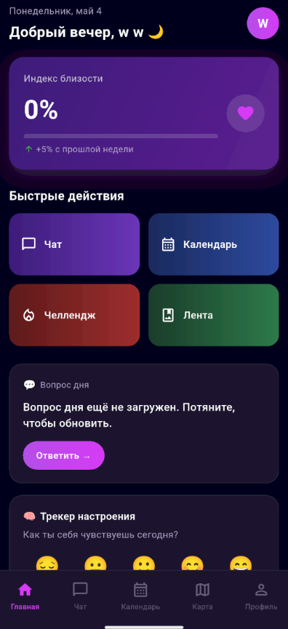
Рисунок 3.5 – Главная страница приложения «Deeply»
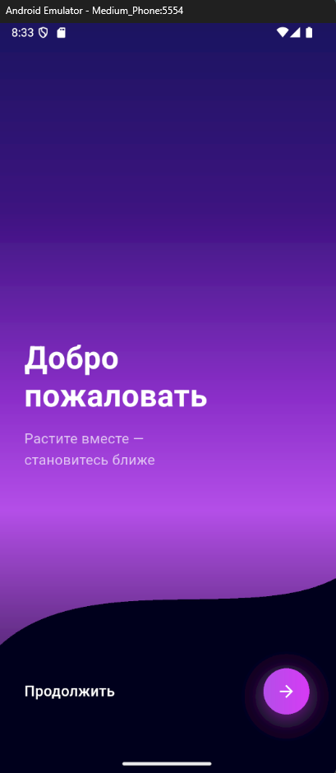
Рисунок 3.6 – Приветственный экран

3.3 Real-time взаимодействие через SignalR
Для обеспечения взаимодействия в реальном времени в приложении «Desire» применяется технология SignalR — библиотека ASP.NET Core для двусторонней коммуникации между клиентом и сервером. SignalR автоматически выбирает оптимальный транспорт: WebSockets, Server-Sent Events или Long Polling.
На сервере реализован Hub-класс ChatHub, унаследованный от Hub. Hub обрабатывает следующие события:
– JoinCoupleRoom(coupleid) — подключение клиента к группе пары для получения сообщений в реальном времени;
– LeaveCoupleRoom(coupleid) — отключение клиента от группы при завершении чата;
– SendMessage(coupleId, content) — отправка сообщения партнёру в паре;
– MarkMessageRead(messageId) — уведомление о прочтении сообщения.
На клиенте (Flutter) создан сервис SignalRService, инкапсулирующий HubConnection. Сервис управляет жизненным циклом соединения, регистрирует обработчики событий для входящих сообщений и уведомлений о прочтении, а также реализует автоматическое переподключение при разрыве соединения.
Соединение устанавливается при навигации на страницу чата и разрывается при её закрытии. Сервис предоставляет функции обратного вызова onNewMessage и onMessageRead, которые позволяют UI слою реагировать на поступающие события и обновлять интерфейс в реальном времени.
История сообщений загружается через REST API при первом открытии чата. Последующие сообщения поступают через SignalR Hub, что гарантирует их моментальную доставку. Статус доставки и прочтения синхронизируется между обоими пользователями в паре, обеспечивая актуальное состояние интерфейса на обеих сторонах.

4 РУКОВОДСТВО ПОЛЬЗОВАТЕЛЯ

4.1 Подготовка к использованию
Перед началом работы с приложением «Deeply» необходимо выполнить предварительную настройку системы.
В первую очередь требуется настроить подключение к базе данных. Для этого необходимо открыть файл DeeplyAPI/appsettings.json и указать актуальную строку подключения к PostgreSQL, включая адрес сервера, имя базы данных, пользователя и пароль.
Также в данном файле необходимо задать секретный ключ для JWT-аутентификации в разделе JWT.Key и указать допустимый адрес клиентского приложения в параметре Cors.AllowedOrigin.
После настройки подключения необходимо выполнить создание базы данных и её структуры. Для этого используется механизм миграций Entity Framework Core. В терминале следует выполнить команду:
dotnet ef database update
В результате выполнения данной команды будет автоматически создана база данных и все необходимые таблицы в соответствии с моделями приложения.
Для запуска серверной части приложения необходимо выполнить команду в терминале:
dotnet run --project DeeplyAPI
Затем необходимо указать адрес API-сервера в файле api_endpoints. dart и запустить клиентскую часть приложения командой:
flutter run
После выполнения указанных действий мобильное приложение будет доступно в эмуляторе. Swagger-документация API доступна по адресу https://localhost:710/swagger.

4.2 Использование программы
Разработанное мобильное приложение «Deeply» предназначено для поддержания эмоциональной близости между партнёрами, улучшения коммуникации и формирования совместных привычек через регулярные активности.
Для начала работы с приложением пользователю необходимо установить его на мобильное устройство и запустить. После открытия приложения пользователю предлагается пройти авторизацию или регистрацию. Незарегистрированный пользователь не имеет доступа к функционалу системы, так как приложение ориентировано на приватное взаимодействие внутри пары.
Для получения доступа ко всем возможностям приложения необходимо пройти регистрацию. Для этого пользователь должен нажать кнопку «Зарегистрироваться» и заполнить форму, указав адрес электронной почты и пароль. После успешной регистрации пользователь может создать пару или подключиться к партнёру с помощью приглашения (Рисунок 4.2).
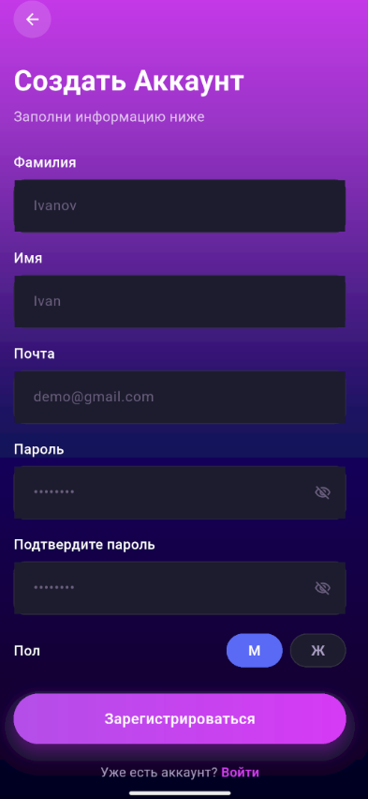
Рисунок 4.2 – Страница регистрации
После успешной регистрации выполняется переход на страницу авторизации. Для входа в систему необходимо ввести адрес электронной почты и пароль (Рисунок 4.3). После успешной авторизации пользователю становится доступен полный функционал приложения.
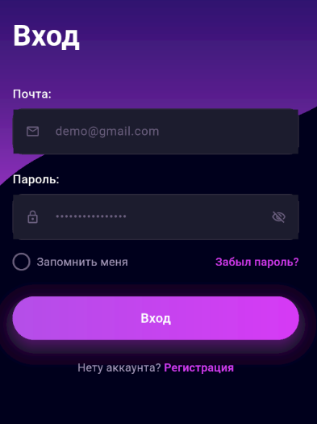
Рисунок 4.3 – Страница авторизации
В разделе приложения, связанном с совместной активностью, авторизованный пользователь может создавать и управлять общими событиями внутри пары.
Для добавления нового события в календаре необходимо перейти в соответствующий раздел, нажать кнопку «Добавить событие» и заполнить форму, указав название, дату и при необходимости дополнительные параметры (Рисунок 4.4).
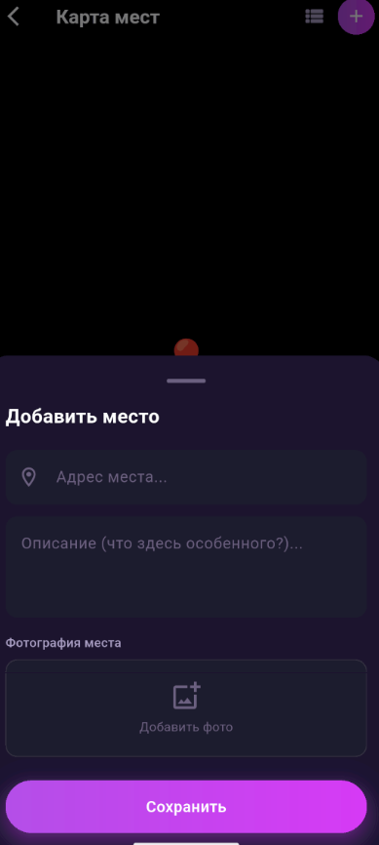
Рисунок 4.4 – Добавление нового места
В рамках использования приложения пользователи могут добавлять и управлять совместным контентом. Например, в разделе ленты воспоминаний пользователь может создавать новые записи, редактировать их или удалять.
Для добавления новой записи необходимо нажать кнопку «Добавить воспоминание» и заполнить форму, указав текст заметки, а также при необходимости прикрепив фото или видео (Рисунок 4.5).
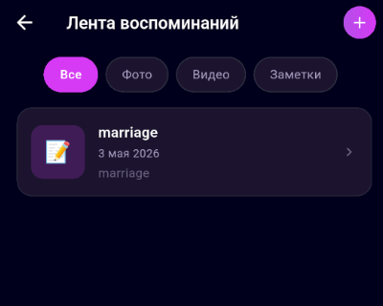
Рисунок 4.5 – Добавление контента в ленту
В приложении «Deeply» пользователи взаимодействуют друг с другом в рамках своей пары. Основным инструментом общения является приватный чат, доступный после подключения партнёра. В чате пользователь может отправлять текстовые сообщения и изображения. Все отправленные сообщения синхронизируются в реальном времени и отображаются у обоих участников диалога.
При отправке сообщения оно автоматически доставляется партнёру и помечается соответствующим статусом (доставлено/прочитано), что позволяет отслеживать активность в диалоге (Рисунок 4.6).

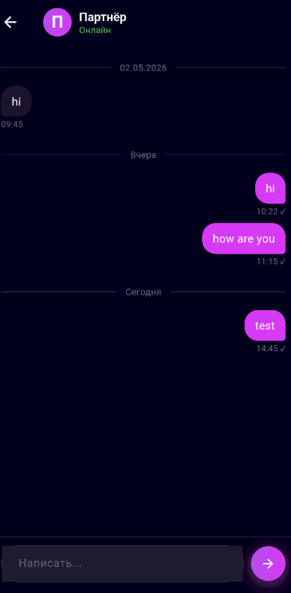
Рисунок 4.6 – Обмен сообщениями в чате
Кроме того, в приложении реализованы интерактивные функции, направленные на улучшение коммуникации. Например, в разделе «Вопрос дня» пользователям предлагается ежедневно отвечать на специально подобранные вопросы. Ответ партнёра становится доступен только после отправки собственного ответа, что стимулирует честность и вовлечённость в процесс (Рисунок 4.7).
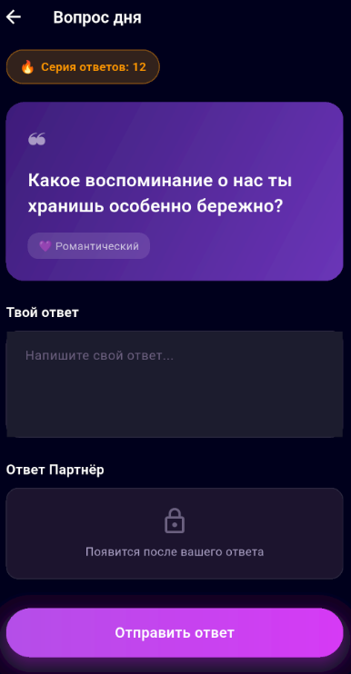
Рисунок 4.7 – Раздел «Вопрос дня»
В приложении реализован функционал прохождения психологического теста на определение типа привязанности. Пользователь может последовательно отвечать на предложенные вопросы, после чего система автоматически анализирует ответы и определяет соответствующий тип привязанности. Результаты теста сопровождаются персонализированными рекомендациями, направленными на улучшение взаимоотношений в паре (Рисунок 4.8).
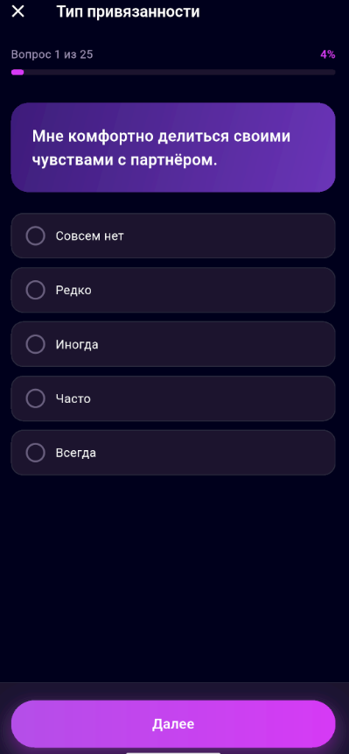
Рисунок 4.8 – Прохождение теста на тип привязанности
Приложение включает модуль «Капсула времени», позволяющий пользователям создавать отложенные сообщения для партнёра с возможностью открытия в заданную дату. Для создания новой капсулы необходимо перейти в соответствующий раздел и нажать кнопку «Создать капсулу» (Рисунок 4.9).
При создании капсулы пользователь вводит текст сообщения и выбирает дату открытия. До наступления указанного времени содержимое капсулы остаётся недоступным для просмотра. После наступления заданной даты капсула автоматически открывается, и партнёр получает уведомление о новом сообщении.
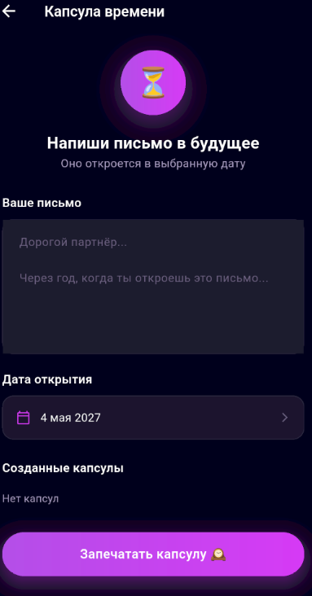
Рисунок 4.9 – Создание капсулы времени
Другие пользователи могут вести совместный финансовый учёт в рамках общей пары, добавляя доходы и расходы с указанием категории и суммы (Рисунок 4.10). Все финансовые операции автоматически сохраняются и отображаются в общем балансе пары, что позволяет отслеживать текущее финансовое состояние.
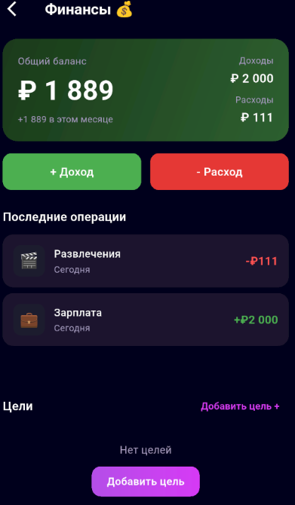
Рисунок 4.10 – Раздел «Финансы»
Для управления повседневными делами предусмотрен список задач для двоих с назначением ответственного и отслеживанием статуса выполнения (Рисунок 4.11).
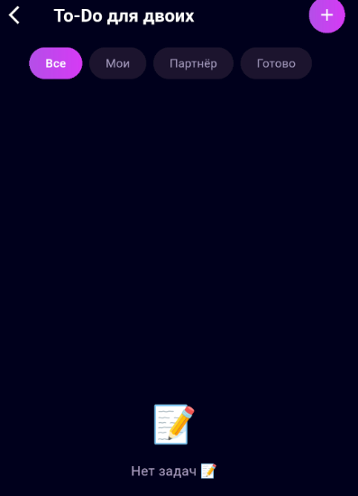
Рисунок 4.11 – To-do список для пары
После создания задачи пользователю доступно назначение ответственного лица и контроль статуса выполнения, при этом второй участник пары получает соответствующее уведомление.

5 ТЕСТИРОВАНИЕ

5.1 Тестирование методом чёрного ящика
Тестирование методом чёрного ящика (Black Box Testing) — метод, при котором тестировщик проверяет функциональность системы без знания её внутреннего устройства, опираясь исключительно на входные данные и ожидаемые результаты.
Для тестирования приложения «Deeply» методом чёрного ящика были составлены тест-кейсы, охватывающие основные сценарии использования.
№ | Сценарий | Входные данные | Ожидаемый результат | Фактический результат
1 | Регистрация нового пользователя | username=testuser, email=test@test.ru, password=Test123! | Статус 200, пользователь создан | Пройден
2 | Регистрация с существующим email | email=test@test.ru (повторно) | Статус 400, сообщение об ошибке | Пройден
3 | Вход с верными данными | email=test@test.ru, password=Test123! | Статус 200, возвращён JWT-токен | Пройден
4 | Вход с неверным паролем | email=test@test.ru, password=Wrong | Статус 401 | Пройден
5 | Создание пары | Нажатие «Создать пару» | Генерация кода приглашения | Пройден
6 | Подключение к паре | Ввод корректного кода приглашения | Пользователь добавлен в пару | Пройден
7 | Отправка сообщения в чат | content=«Привет» | Сообщение доставлено через SignalR, отображается у партнёра | Пройден
8 | Отправка сообщения без пары | content=«Привет» | Ошибка доступа, статус 403 | Пройден
9 | Добавление записи в ленту | фото + текст | Запись отображается в ленте | Пройден
10 | Добавление события в календарь | title=«Свидание», date=2026-05-10 | Событие создано и отображается | Пройден
11 | Отметка настроения | состояние=«счастлив», комментарий=«Хороший день» | Сохранена 1 запись в день | Пройден
12 | Повторная отметка настроения в день | состояние=«грусть» | Ошибка, ограничение 1 запись в день | Пройден
Таблица 5.1 – Тест-кейсы (метод чёрного ящика)
Все 12 тест-кейсов успешно пройдены. Система корректно обрабатывает как позитивные, так и негативные сценарии, возвращая соответствующие HTTP-коды и информативные сообщения об ошибках.

5.2 Тестирование методом белого ящика
Тестирование методом белого ящика (White Box Testing) — метод, при котором тестировщик имеет доступ к исходному коду и проверяет внутреннюю логику компонентов системы. В данном проекте были написаны юнит-тесты для сервисного слоя с использованием фреймворка xUnit.
Тестировались следующие методы сервисного слоя:
– AuthService.RegisterUser() — корректное сохранение пользователя и хеширование пароля;
– AuthService.AuthenticateUser() — верификация пароля и генерация JWT-токена;
– CoupleService.CreateCouple() — создание пары и генерация кода приглашения;
– CoupleService.JoinCouple() — корректное подключение пользователя к паре по коду;
– ChatService.SendMessage() — отправка сообщения и сохранение в базе данных;
– FeatureService.AddMood() — сохранение состояния пользователя с ограничением одна запись в день.
Класс теста | Метод | Условие | Результат
AuthServiceTests | RegisterUser_ValidData_ReturnsSuccess | Корректные данные | Passed
AuthServiceTests | RegisterUser_DuplicateEmail_ThrowsException | Дублирующийся email | Passed
AuthServiceTests | AuthenticateUser_CorrectPassword_ReturnsToken | Верный пароль | Passed
AuthServiceTests | AuthenticateUser_WrongPassword_ReturnsNull | Неверный пароль | Passed
CoupleServiceTests | CreateCouple_ValidData_CreatesInviteCode | Корректные данные | Passed
CoupleServiceTests | JoinCouple_InvalidCode_ThrowsException | Неверный код | Passed
ChatServiceTests | SendMessage_ValidData_SavesMessage | Корректные данные | Passed
FeatureServiceTests | AddMood_SecondEntrySameDay_ThrowsException | Повторная запись в день | Passed
Таблица 5.2 – Результаты юнит-тестов

Все юнит-тесты прошли успешно. В частности, тест AddMood_SecondEntrySameDay_ThrowsException подтверждает корректную работу ограничения «одна запись настроения в день», что является важным требованием системы.
Помимо юнит-тестов, было проведено интеграционное тестирование API с использованием Swagger UI и Postman. Тестировались корректность работы JWT-аутентификации, обработка HTTP-статусов в граничных случаях, а также целостность данных при выполнении CRUD-операций и взаимодействии пользователей внутри пары.
Дополнительно была проверена работа системы в условиях некорректных входных данных, включая попытки несанкционированного доступа к данным другой пары, передачу невалидных параметров и повторные запросы. Во всех случаях система корректно обрабатывала ошибки, возвращая соответствующие коды ответов и предотвращая нарушение логики приложения.
Также было уделено внимание проверке производительности основных API-методов: время отклика соответствовало установленным нефункциональным требованиям и не превышало допустимого значения. Полученные результаты подтверждают стабильность, надёжность и корректность работы разработанного программного обеспечения.

ЗАКЛЮЧЕНИЕ
В ходе выполнения данной курсовой работы было разработано полнофункциональное мобильное приложение «Deeply», направленное на поддержание эмоциональной близости между партнёрами, улучшение коммуникации и формирование регулярных совместных привычек.
В процессе работы были решены все поставленные задачи:
– проведён анализ предметной области: определены ключевые сценарии взаимодействия пользователей, выявлены основные сущности системы и их взаимосвязи;
– обоснован выбор технологического стека: Flutter для клиентской части, .NET 8 Web API для серверной логики, PostgreSQL в качестве системы управления базами данных;
– разработана структура реляционной базы данных, обеспечивающая хранение данных пользователей, пар, сообщений и функциональных модулей приложения;
– реализован RESTful API для взаимодействия клиентской и серверной частей, обеспечивающий выполнение всех основных операций системы;
– создан пользовательский интерфейс мобильного приложения с поддержкой ключевых функций: чат, календарь, трекер настроения, вопросы дня, задачи и другие;
– реализован механизм JWT-аутентификации с безопасным хранением данных и разграничением доступа только в рамках одной пары;
– интегрирован SignalR для обеспечения обмена сообщениями и уведомлениями в режиме реального времени;
– реализованы дополнительные модули: челленджи, капсула времени, тайные сообщения, Love Map и финансовый трекер;
– проведено тестирование методами чёрного и белого ящиков: все тест-кейсы и юнит-тесты успешно пройдены.

Разработанное приложение «Deeply» представляет собой готовый программный продукт, который позволяет пользователям выстраивать более осознанные и гармоничные отношения за счёт регулярного взаимодействия, совместного планирования, обмена эмоциями и формирования устойчивых позитивных привычек внутри пары.
Практическая значимость работы заключается в разработке реального мобильного приложения, направленного на улучшение качества отношений между партнёрами за счёт внедрения цифровых инструментов для общения, планирования и эмоциональной поддержки. Применённые технологии и архитектурные решения соответствуют современным стандартам разработки кроссплатформенных клиент-серверных приложений и обеспечивают масштабируемость, безопасность и стабильность системы.
В перспективе функциональность приложения может быть расширена: внедрение push-уведомлений с гибкой настройкой, добавление интеллектуальных рекомендаций на основе поведения пользователей, интеграция с внешними сервисами (например, календарями), расширение аналитики (индекс близости с визуализацией динамики), а также реализация веб-версии приложения. Дополнительно возможно внедрение элементов геймификации, системы достижений и персонализированных сценариев взаимодействия, что позволит повысить вовлечённость пользователей и эффективность использования приложения.

СПИСОК ИСПОЛЬЗОВАННОЙ ЛИТЕРАТУРЫ
1. Microsoft Developer Network. Документация ASP.NET Core 8. URL: https://docs.microsoft.com/en-us/aspnet/core (дата обращения: 10.04.2025)
2. Microsoft Developer Network. Документация Blazor WebAssembly. URL: https://docs.microsoft.com/en-us/aspnet/core/blazor (дата обращения: 12.04.2025)
3. Microsoft Developer Network. SignalR for ASP.NET Core. URL: https://docs.microsoft.com/en-us/aspnet/core/signalr (дата обращения: 15.04.2025)
4. Троелсен Э., Джепикс Ф. Язык программирования C# 10 и платформа .NET 6. — М.: Вильямс, 2022. — 1424 с.
5. PostgreSQL Documentation. Version 16. URL: https://www.postgresql.org/docs/16 (дата обращения: 14.04.2025)
6. Документация Entity Framework Core. URL: https://docs.microsoft.com/en-us/ef/core (дата обращения: 16.04.2025)
7. JWT.io. Introduction to JSON Web Tokens. URL: https://jwt.io/introduction (дата обращения: 11.04.2025)
8. Нильссон Д. Entity Framework Core в действии. — М.: ДМК Пресс, 2021. — 676 с.
9. Хабр. RESTful API — основные принципы. URL: https://habr.com/ru/post/38730 (дата обращения: 01.05.2025)
10. xUnit.net Documentation. URL: https://xunit.net (дата обращения: 20.04.2025)
11. Flutter Documentation. URL: https://docs.flutter.dev
(дата обращения: 02.05.2025)

ПРИЛОЖЕНИЕ А
Техническое задание
А.1 Назначение и цели создания системы
Мобильное приложение «Deeply» предназначено для пар и направлено на поддержание эмоциональной близости, улучшение коммуникации и формирование регулярных совместных привычек и ритуалов.
Цели создания системы:
– улучшение качества коммуникации между партнёрами;
– формирование регулярных эмоциональных взаимодействий;
– предоставление инструментов для совместного планирования и развития отношений;
– повышение уровня вовлечённости пользователей через игровые и психологические механики;
– создание безопасного и приватного пространства для пары.
А.2 Требования к программе
А.2.1 Функциональные требования:
– регистрация и аутентификация пользователей с использованием JWT;
– создание, редактирование и удаление вишлистов;
– приглашение партнёра по ссылке или коду;
– подтверждение подключения;
– ограничение: один пользователь может состоять только в одной паре.
– анонимный чат через SignalR;
А.2.2 Требования к надёжности:
– доступность системы: 24 часа в сутки, 7 дней в неделю;
– корректная обработка всех ошибок с информативными сообщениями;
– обеспечение целостности данных при одновременном резервировании подарка несколькими пользователями.

А.2.3 Требования к безопасности:
– доступ к защищённым эндпоинтам возможен только при наличии валидного JWT-токена;
– хранение паролей с использованием BCrypt;
– доступ только к данным своей пары;
А.3 Требования к составу и параметрам технических средств
Таблица А.1 – Требования к техническим средствам
Компонент | Сервер | Клиент
Процессор | 2+ ядра, 2.0 ГГц | Современный смартфон
ОЗУ | 4 ГБ | 2 ГБ
Диск | 10 ГБ свободно | Не требуется
ОС | Windows / Linux / macOS | IOS/Android
Сеть | 100 Мбит/с | 1 Мбит/с

А.5 Требования к программной документации
Программная документация должна включать: настоящее техническое задание; руководство системного программиста; руководство программиста; описание программы в соответствии с ГОСТ 19.402-78.
А.6 Стадии и этапы разработки
Таблица А.3 – Стадии и этапы разработки
№ | Стадия | Этап
1 | Анализ требований | Изучение предметной области, составление ТЗ
2 | Проектирование | Диаграммы USE CASE, DFD; проектирование БД
3 | Разработка backend | Реализация API, аутентификации, SignalR
4 | Разработка мобильного приложения | Разработка UI (Flutter)
5 | Тестирование | Юнит-тесты, ручное тестирование
6 | Документирование | Оформление курсовой работы

ПРИЛОЖЕНИЕ B
Фрагменты исходного кода
Рисунок Б.1 – AuthController.cs (фрагмент)
[ApiController]
[Route("api/[controller]")]
public class AuthController : ControllerBase
{
private readonly IAuthService _service;

public AuthController(IAuthService service)
{
_service = service;
}

[HttpPost]
[Route("register")]
public async Task<IActionResult> Register([FromBody] RegisterRequest request)
{
return await _service.Register(request);
}

[HttpPost]
[Route("login")]
public async Task<IActionResult> Login([FromBody] LoginRequest request)
{
return await _service.Login(request);
}

[HttpPost]
[Route("refresh")]
public async Task<IActionResult> Refresh([FromBody] RefreshRequest request)
{
return await _service.Refresh(request);
}

[HttpGet]
[Route("me")]
public async Task<IActionResult> GetCurrentUser()
{
return await _service.GetCurrentUser(User);
}
}

Рисунок B.2 – ChatController.cs (фрагмент)
[ApiController]
[Route("api/[controller]")]
public class ChatController : ControllerBase
{
private readonly IChatService _service;

public ChatController(IChatService service)
{
_service = service;
}

[HttpGet]
[Route("history")]
public async Task<IActionResult> History([FromQuery] int take = 50)
{
return await ExecuteAuthorized(userId => _service.History(userId, take));
}

[HttpPost]
[Route("send")]
public async Task<IActionResult> Send([FromBody] CreateChatMessageRequest request)
{
return await ExecuteAuthorized(userId => _service.Send(userId, request));
}

[HttpPost]
[Route("{messageId:int}/read")]
public async Task<IActionResult> MarkRead(int messageId)
{
return await ExecuteAuthorized(userId => _service.MarkRead(userId, messageId));
}

private async Task<IActionResult> ExecuteAuthorized(Func<int, Task<ActionResult>> action)
{
if (!TryResolveUserId(out var userId))
return Unauthorized(new { message = "Unauthorized" });
return await action(userId);
}

Рисунок B.3 – login_screen. dart (фрагмент)
@override
void dispose() {
_controller.dispose();
_emailController.dispose();
_passwordController.dispose();
super.dispose();
}

void _login() async {
final email = _emailController.text.trim();
final password = _passwordController.text;

if (email.isEmpty || password.isEmpty) {
ScaffoldMessenger.of(context).showSnackBar(
const SnackBar(content: Text('Введите email и пароль')),
);
return;
}

final auth = context.read<AuthProvider>();
final success = await auth.login(email: email, password: password);

if (!mounted) return;

if (success) {
Navigator.of(context).pushReplacement(
MaterialPageRoute(builder: (_) => const CoupleSetupScreen()),
);
} else {
ScaffoldMessenger.of(context).showSnackBar(
SnackBar(content: Text(auth.error ?? 'Ошибка входа')),
);
}
}

Рисунок B.4 – api_endpoints.dart (фрамент)
static const String baseUrl = 'http://10.0.2.2:5190';

static const String usersMe = '/api/auth/me';
static String userById(int id) => '/api/users/$id';

static const String register = '/api/auth/register';
static const String login = '/api/auth/login';
static const String refresh = '/api/auth/refresh';

static const String coupleCreate = '/api/couples/create';
static const String coupleJoin = '/api/couples/join';
static const String coupleMe = '/api/couples/me';

static const String chatHistory = '/api/chat/history';
static const String chatSend = '/api/chat/send';
static String chatRead(int id) => '/api/chat/$id/read';

ПРИЛОЖЕНИЕ C
Описание файлов проекта

На прилагаемом носителе содержатся следующие файлы:
Таблица C.1 – Состав прилагаемых материалов
Файл / Папка | Описание
DeeplyApi/ | Исходный код серверной части (ASP.NET Core 8 Web API)
DeeplyApi/Controllers/ | HTTP-контроллеры (AuthController, ChatController, CoupleController, FeaturesController.)
DeeplyApi/Services/ | Сервисы бизнес-логики
DeeplyApi/Hubs/ | SignalR-хабы (чат, онлайн-статусы, уведомления)
DeeplyApi/Models/ | Сущности базы данных (EF Core)
DeeplyApi/Requests/ | DTO-классы запросов (регистрация, сообщения, события и т.д.)
Deeply/Connection/AppDbContext.cs | Контекст Entity Framework Core
DeeplyApi/Migrations/ | Миграции базы данных
DeeplyMobileApp/ | Клиентская часть (Flutter-приложение)
DeeplyMobileApp/lib/screens/ | Экраны приложения (чат, календарь, трекер настроения, профиль и др.)
DeeplyMobile/lib/data/models/ | Модели данных на клиенте
DeeplyMobileApp/lib/main.dart | Точка входа Flutter-приложения
DeeplyMobileApp/lib/widgets/ | UI-компоненты
README.md | Инструкция по установке и запуску приложения

Для запуска приложения необходимо следовать инструкции, изложенной в разделе 4.1 (Руководство системного программиста) данной курсовой работы.

